دستور SELECT برای انتخاب داده ها از جدول

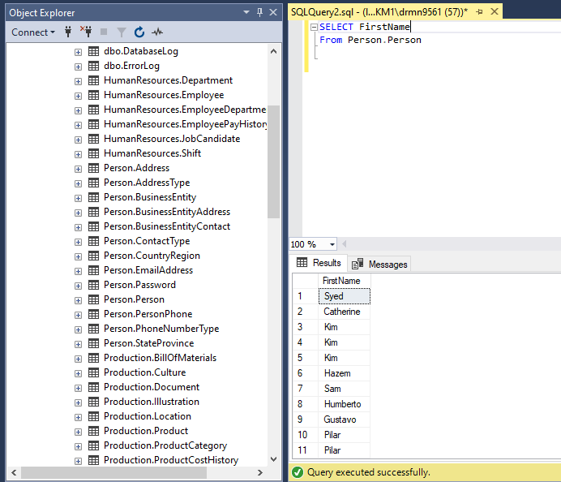

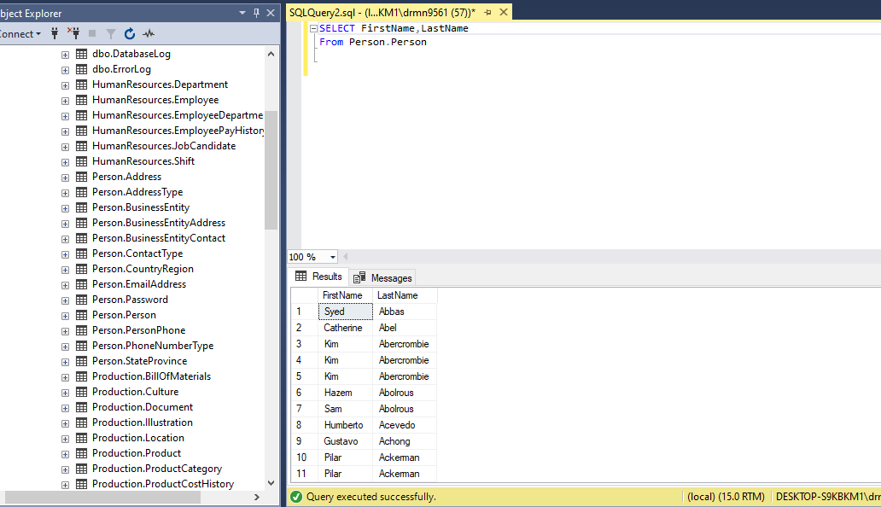

دستور SELECT * برای نمایش همه ستون های جدول

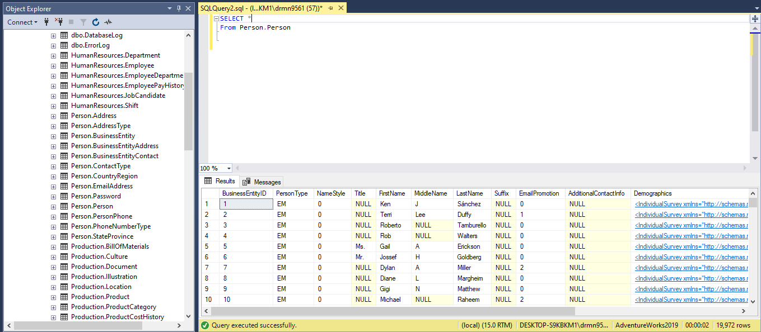

دستور SELECT DISTINCT

برای نمایش عبارات غیر تکراری یک جدول

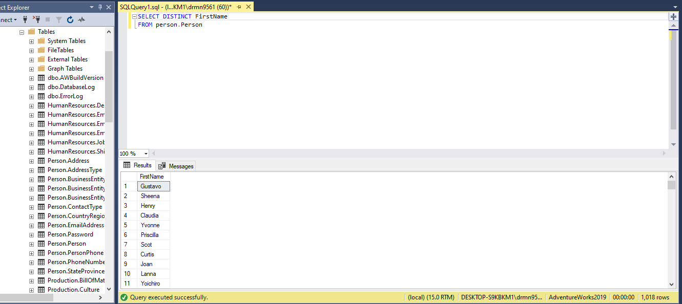

دستور SELECT COUNT DISTINCT برای شمارش موارد غیر تکراری

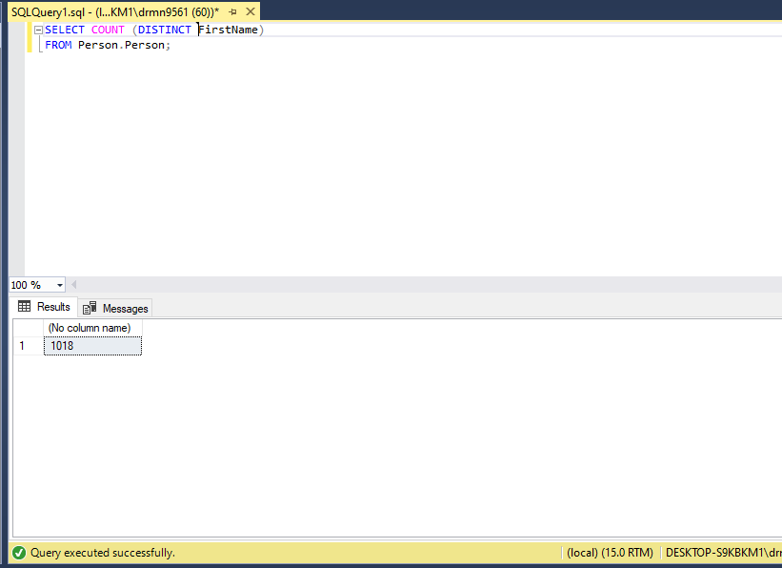

دستور WHERE برای فیلتر کردن رکوردهایی که شرط خاصی را دارا می باشند

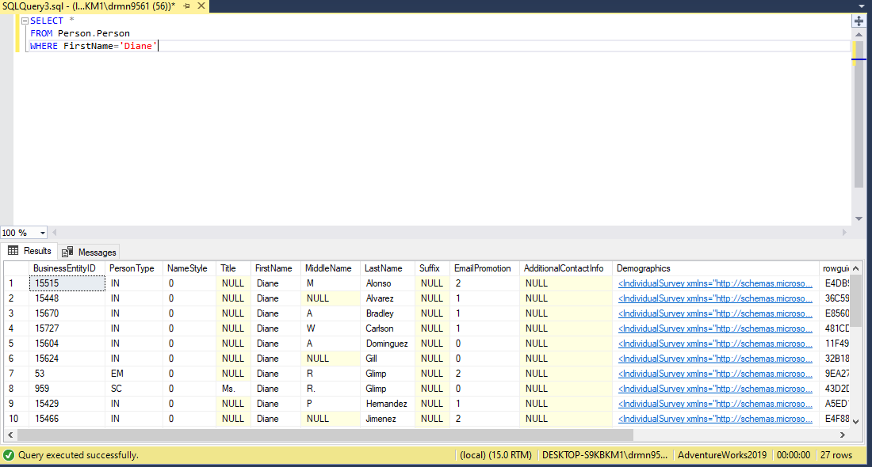

تمام افرادی که نام کوچک آنها Diane می باشد از استخراج شده

عملگرهای OR ، NOT ، AND

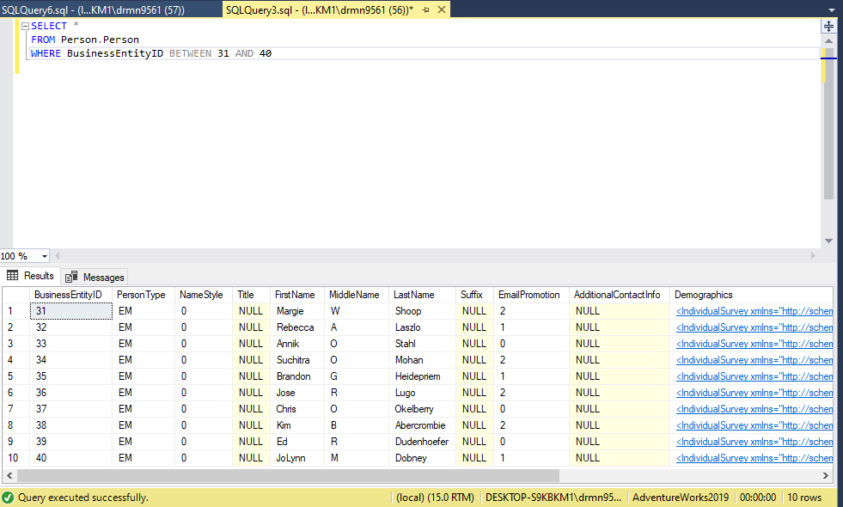

: AND تمام رکوردهایی که Business ID آنها بین 31 تا 40 می باشد انتخاب شده

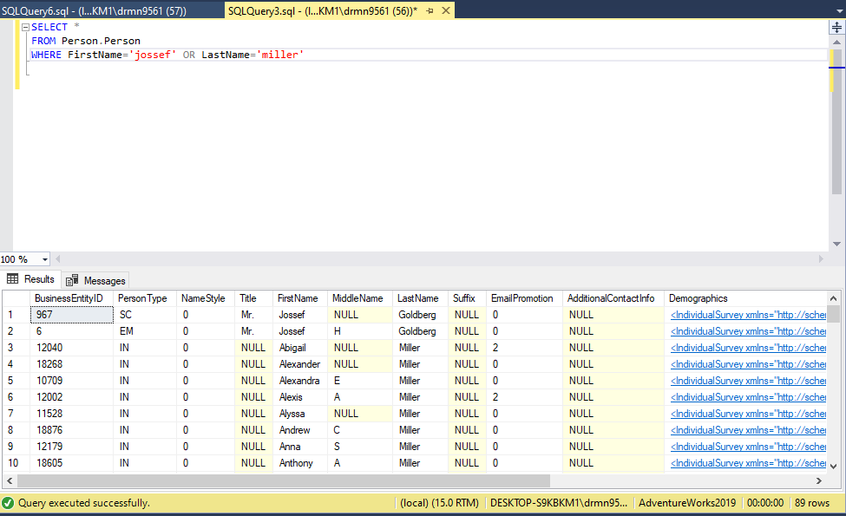

:ORرکوردهایی که نام اول آنها Jossef است یا نام فامیل آنها Miller انتخاب شده اند

دستور ORDER BY برای مرتب کردن نتایج

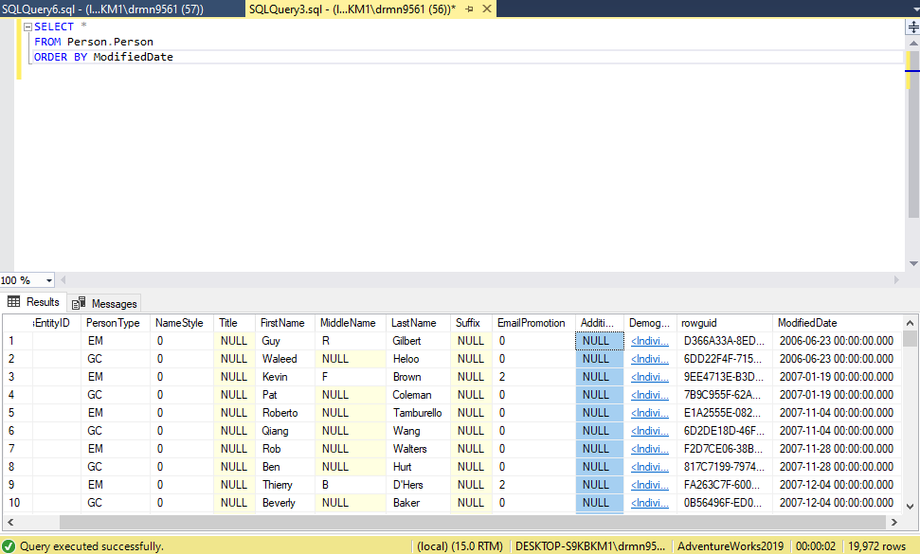

مرتب کردن نتایج بر اساس تاریخ تغییرات

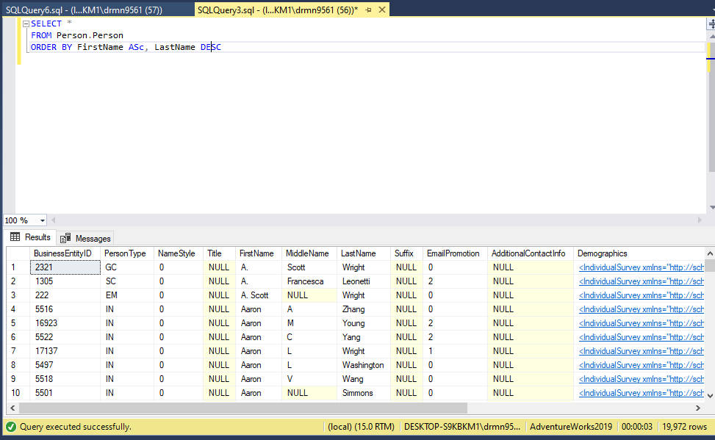

مرتب کردن نتایج بصورت صعودی و نزولی

دستور INSERT INTO برای درج رکوردهای جدید در جدول

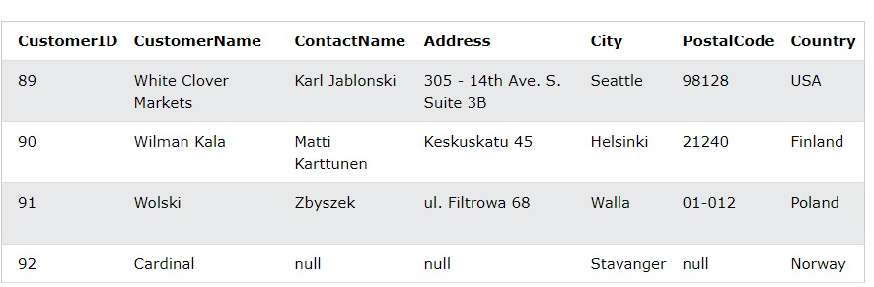

رکورد شماره 92 با مقادیر تعریف شده به جدول اضافه شده

دستور IS NULL و IS NOT NULL برای نمایش مقادیر NULL , NOT NULL

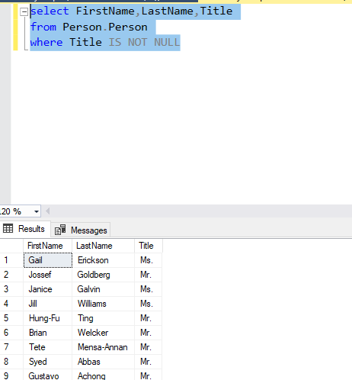

FirstName و LastName و Title که مقدار Title Null نمی باشد نمایش شده

دستور UPDATE برای اصلاح رکوردهای موجود در یک جدول استفاده می شود

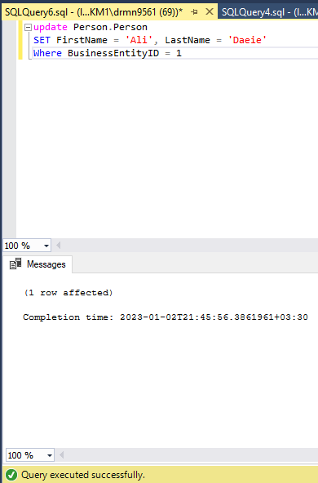

مقادیر نام و نام خانوادگی در جدول بروزرسانی شدند

دستور DELETE برای حذف رکوردهای موجود در جدول استفاده می شود

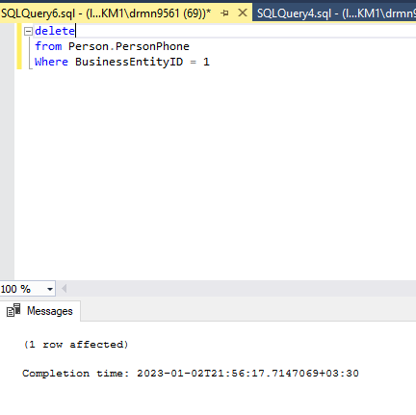

رکورد با شماره ID=1 حذف شد === اگر عبارت WHERE درج نشود کل رکوردها پاک می شوند

**عبارت SELECT TOP برای تعیین تعداد رکوردهایی که باید برگردانده شوند استفاده می شود**

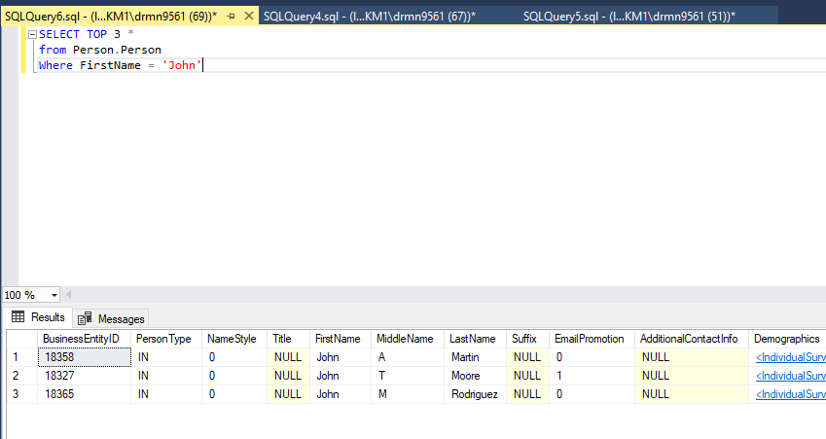

با اجرای این دستور در جداول بزرگ تعداد مشخصی از رکوردها بازگردانده می شود

**تابع MIN() و MAX() کوچکترین و بزرگترین مقدار ستون انتخاب شده را برمی گرداند**

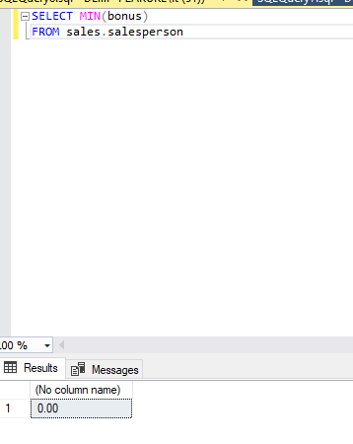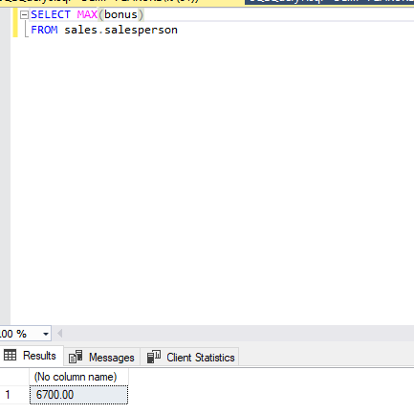

تابع COUNT() تعداد ردیف هایی را برمی گرداند که با یک معیار مشخص مطابقت دارند

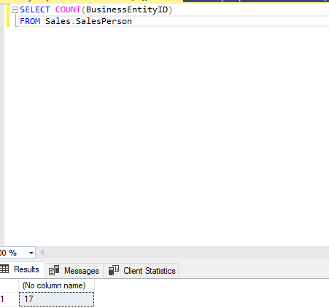

این عبارت میانگین قیمت تمام محصولات را پیدا می کند

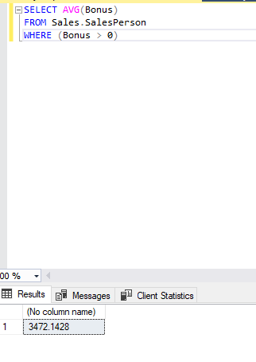

**میانگین میزان جایزه های پرداختی در جدول اطلاعات فروش با شرط اینکه جایزه ها صفر نباشند**

**بدست آوردن مجموع اعداد با دستور SUM()**

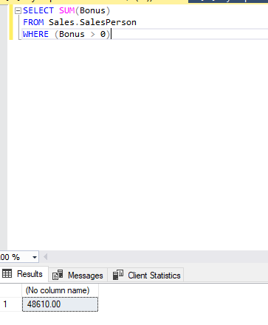

**با این عبارت مجموع جوایز از جدول فروش با شرط اینکه صفر نباشد محاسبه می شود**

عملگر IN به شما امکان می دهد فقط رکوردهایی که دارای مقادیر مشخص شده می باشد نمایش دهد

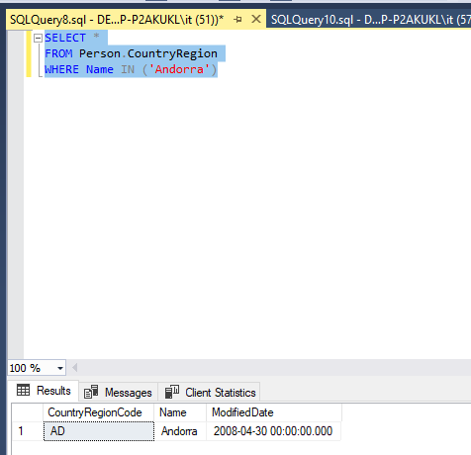

**در جدول افراد از ستون کشورها فقط رکوردهایی که نام آن آندورا است نمایش شده**

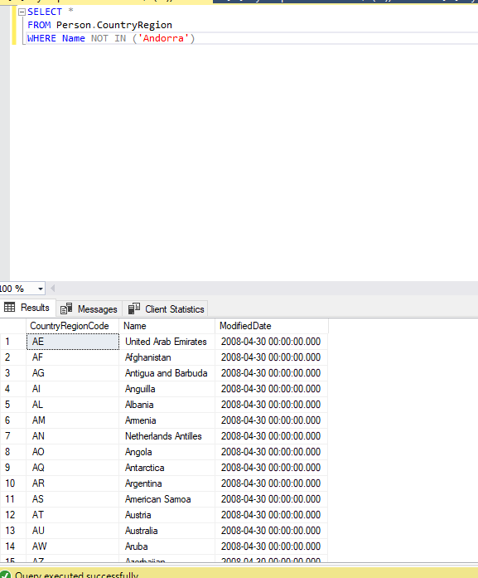

**رکوردهایی که اسم کشور آندورا نیست نمایش شده**

عملگر BETWEEN مقادیری را در یک محدوده مشخص انتخاب می کند. مقادیر می توانند اعداد، متن یا تاریخ باشند.

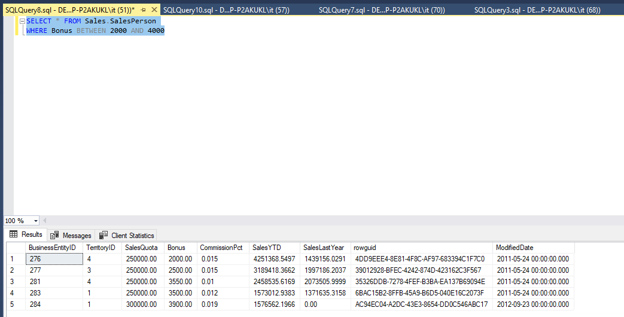

**از جدول Sales رکوردهایی که مقادیر ستون جایزه های بین 2000 تا 4000 است نمایش شده**

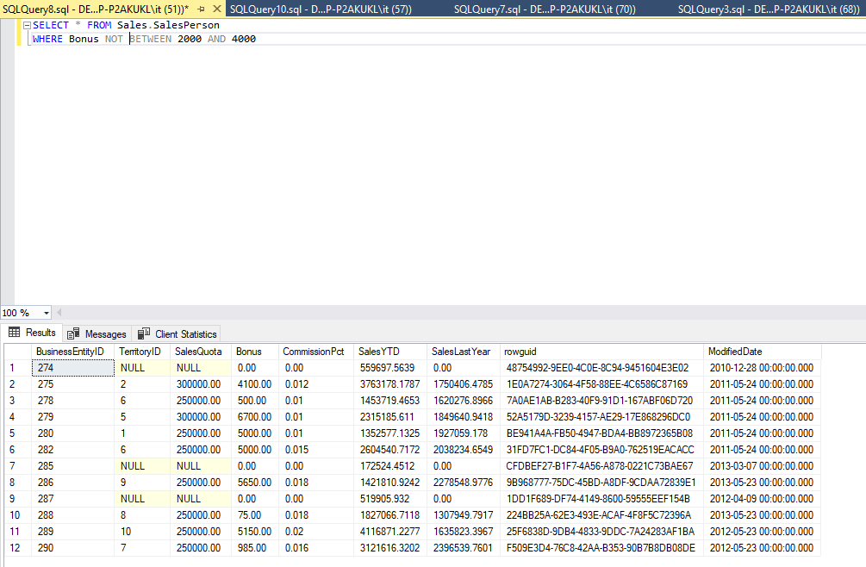

**Aliases برای دادن نام موقت به جدول یا ستونی در جدول استفاده می شود.**

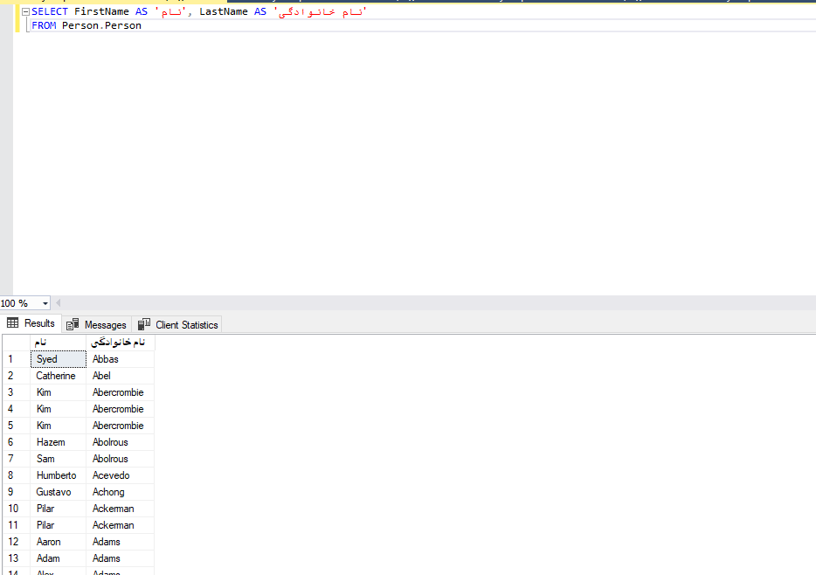

**این Alias ستون FirstName به نام و LastName را به نام خانوادگی بصورت مستعار تبدیل کرده**

**INNER JOIN رکوردهایی را انتخاب می کند که دارای مقادیر منطبق در هر دو جدول هستند**

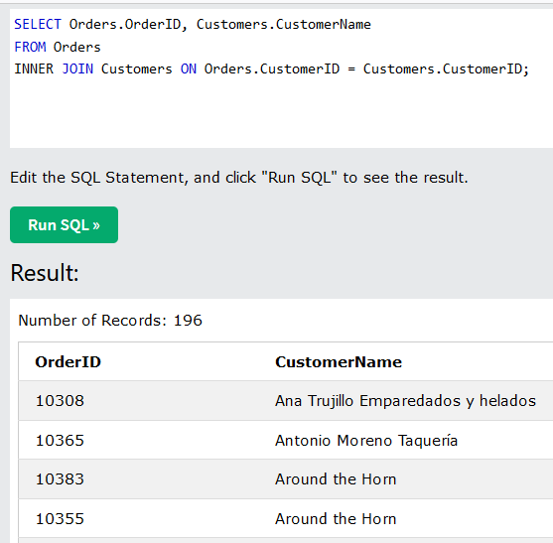

**LEFT JOIN همه رکوردها را از جدول سمت چپ و رکوردهای منطبق از جدول سمت راست را برمی گرداند. در صورت عدم تطابق، نتیجه 0 رکورد از سمت راست است**

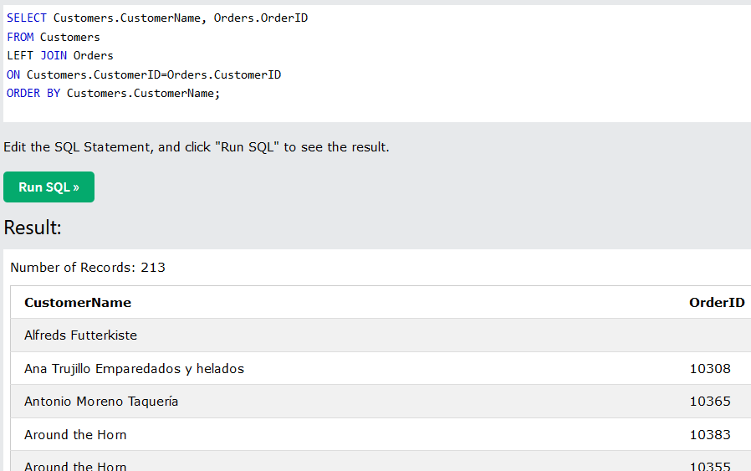

**RIGHT JOIN همه رکوردها را از جدول سمت راست و رکوردهای منطبق را از جدول سمت چپ برمی گرداند. در صورت عدم تطابق، نتیجه 0 رکورد از سمت چپ است**

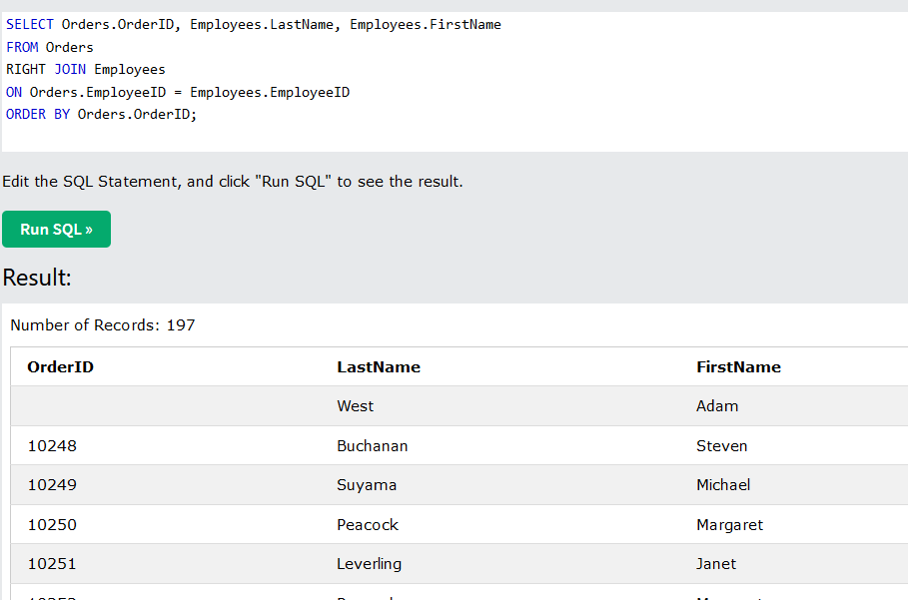

**FULL OUTER JOIN همه رکوردها را زمانی که در سوابق جدول چپ (جدول 1) یا راست (جدول 2) مطابقت داشته باشد، برمی گرداند.**

**عملگر UNION برای ترکیب مجموعه نتیجه دو یا چند عبارت SELECT استفاده می شود**

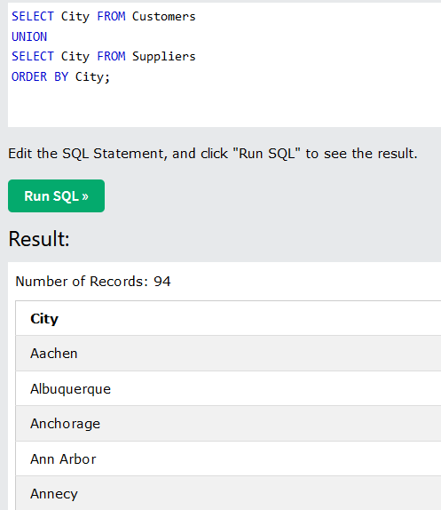

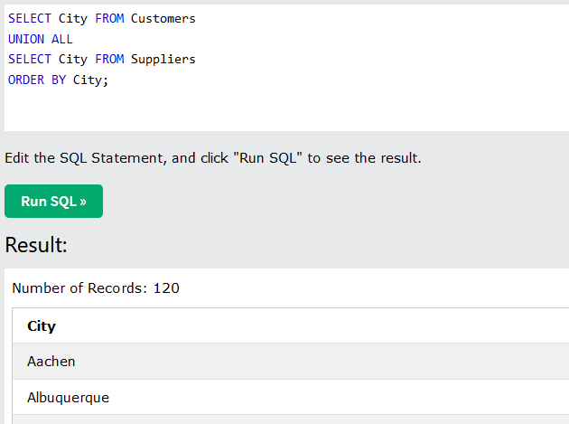

**ساخت یک پایگاه داده با دستور** CREATE DATABASE

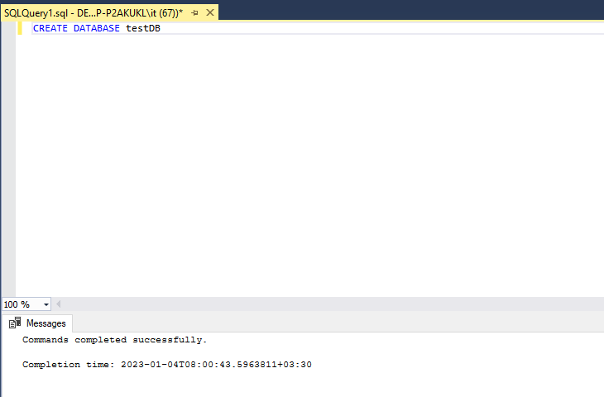

**پایگاه داده testDB ساخته شده**

**حذف پایگاه داده با دستور** DROP DATABASE

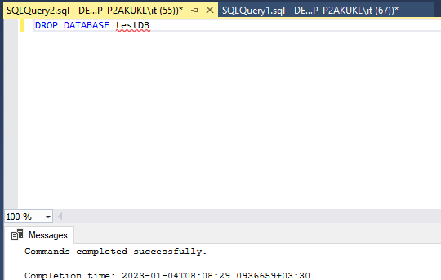

**دیتابیس testDB حذف شد**

**ساخت جدول با دستور CREATE TABLE**

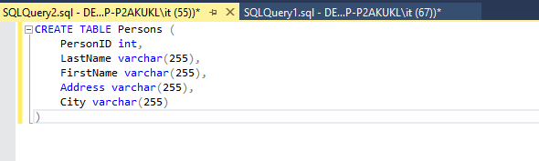

**ساخت جدول با دستور DROP TABLE**

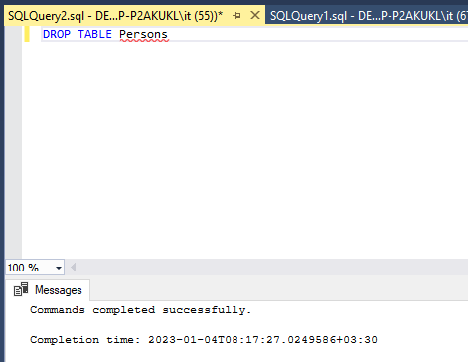

**اضافه کردن ستون به جدول با دستور ALTER TABLE**

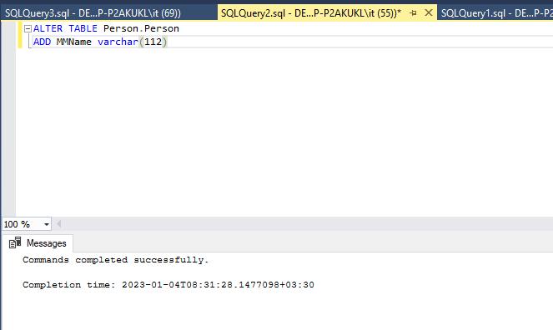

**ستون MMNAme به جدول PERSON اضافه شده**

**حذف ستون از جدول**

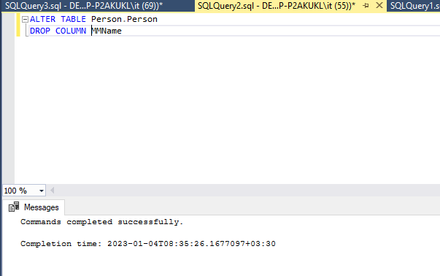

**ستون MMNAme از جدول PERSON حذف شد**